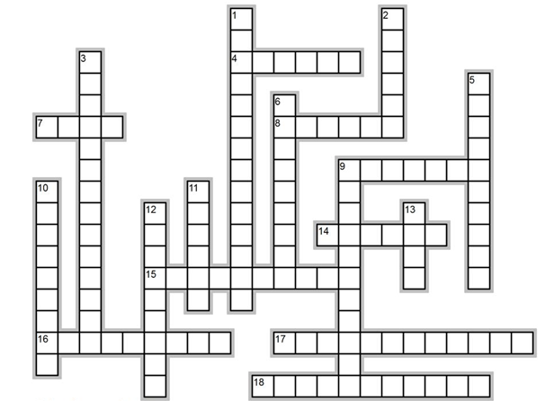

***Waagerecht: 🡪 Senkrecht: 🡩***

**4.  1.** 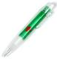

**7.  2.** 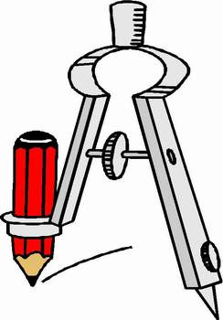

**8.  3. **

**9.  5. **

**14.  6. **

**15. 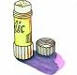 9. Προβολή εικόνας πλήρους μεγέθους**

**16.  10. **

**17.  11. Προβολή εικόνας πλήρους μεγέθους**

**18. 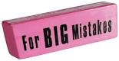 12.** 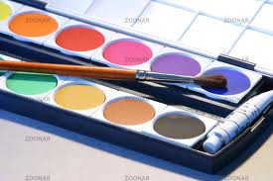

**13. **



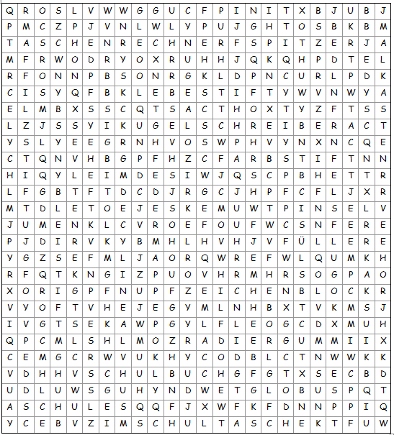

**Lösung für "SCHULSACHEN"**

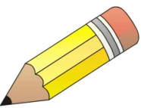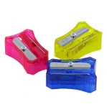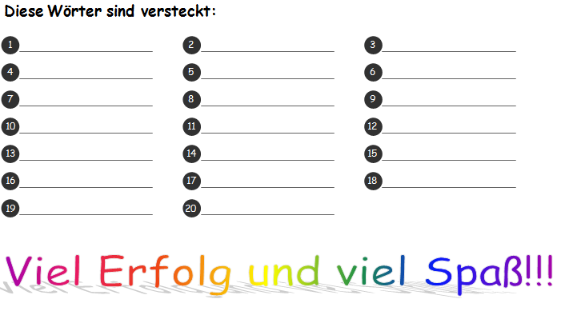

***© Kassiani Zavara***